Муниципальное общеобразовательное учреждение
«Первомайская средняя общеобразовательная школа»
муниципального образования Арсеньевский район

Региональный этап Всероссийского конкурса
юных исследователей окружающей среды

Номинация «Ботаника и экология растений»

УЧЕБНО-ИССЛЕДОВАТЕЛЬСКАЯ РАБОТА

Весенние эфемероиды как индикаторы
сохранности лесных экосистем Тульских засек

Выполнил:

Ротина София, 16 лет

Руководитель:
Стрельцов Сергей Васильевич, учитель химии и биологии

2025 год
АННОТАЦИЯ
Данная работа посвящена изучению уникальных лесных массивов – Тульских засек, которые являются остатками исторической Засечной черты и представляют собой ценные широколиственные леса лесостепной зоны. Цель исследования – оценить степень сохранности фрагмента Тульских засек на основе изучения комплекса весенних эфемероидов. Объект исследования – урочище «Крапивенская засека» (Щёкинский район Тульской области). Предмет исследования – видовой состав, численность и фенологическое состояние популяций весенних эфемероидов.
В ходе работы были проведены полевые исследования в апреле-мае 2024 года. Методом закладки пробных площадок и маршрутных учетов был изучен видовой состав ранневесенней флоры. В результате на исследуемой территории было достоверно обнаружено 7 видов типичных лесных эфемероидов: хохлатка плотная, ветреница лютиковая, чистяк весенний, гусиный лук желтый, пролеска сибирская, медуница неясная и сочевичник весенний. Их высокая численность и равномерное распределение по территории, а также отсутствие признаков сильного антропогенного нарушения (следов массового сбора, вытаптывания) указывают на хорошую сохранность изучаемого лесного массива. Однако наличие единичных редких для региона видов (пролеска сибирская) и угроза рекреационной нагрузки требуют внимания к охране данной территории.
Работа имеет практическую значимость для мониторинга состояния особо ценных лесных массивов региона и может быть использована в эколого-просветительской деятельности.
Ключевые слова: Тульские засеки, широколиственный лес, весенние эфемероиды, биоиндикация, сохранение биоразнообразия, Крапивенская засека.

ОГЛАВЛЕНИЕ
1. ВВЕДЕНИЕ
2. ТЕОРЕТИЧЕСКАЯ ЧАСТЬ
2.1. Тульские засеки: история и экологическое значение
2.2. Весенние эфемероиды – биологические особенности и индикаторная роль
3. МАТЕРИАЛЫ И МЕТОДЫ ИССЛЕДОВАНИЯ
4. РЕЗУЛЬТАТЫ ИССЛЕДОВАНИЯ
4.1. Общая характеристика места исследования
4.2. Видовой состав и характеристика популяций эфемероидов
4.3. Оценка состояния лесного массива на основе индикаторных видов
5. ВЫВОДЫ
6. ЗАКЛЮЧЕНИЕ И ПРАКТИЧЕСКИЕ РЕКОМЕНДАЦИИ
7. СПИСОК ЛИТЕРАТУРЫ
8. ПРИЛОЖЕНИЯ

ВВЕДЕНИЕ
Актуальность. В условиях возрастающего антропогенного давления на природные экосистемы особую ценность приобретают малонарушенные лесные массивы, выполняющие ключевые средообразующие и ресурсосберегающие функции. Тульские засеки представляют собой уникальные реликтовые широколиственные леса, сохранившиеся с XVI-XVII веков благодаря своему оборонительному значению. Сегодня эти леса являются природно-историческим каркасом региона, островками биологического разнообразия в лесостепной зоне. Однако они подвержены фрагментации, рекреационной нагрузке и другим угрозам. Для разработки эффективных мер охраны необходим оперативный и информативный метод оценки их экологического состояния. Таким методом является биоиндикация – оценка состояния среды по наличию, численности и состоянию определенных видов-индикаторов. Идеальными индикаторами для широколиственных лесов служат весенние эфемероиды – растения с чрезвычайно коротким циклом развития, чутко реагирующие на любые изменения лесной среды.
Проблема: необходимость в простом и достоверном способе оценки сохранности фрагментов Тульских засек силами школьных исследовательских групп.
Объект исследования: урочище «Крапивенская засека» (Щёкинский район Тульской области).
Предмет исследования: комплекс весенних эфемероидов широколиственного леса.
Цель работы: оценить степень сохранности лесного массива Крапивенской засеки на основе изучения видового состава и состояния популяций весенних эфемероидов.
Задачи:
1. Изучить литературу по истории, экологии Тульских засек и биологии весенних эфемероидов.
2. Освоить методику полевого изучения и учета ранневесенней флоры.
3. Провести обследование выбранного участка засеки в период массового цветения эфемероидов (апрель-май).
4. Определить видовой состав эфемероидов, оценить их численность и распределение.
5. На основе полученных данных сделать вывод о сохранности лесной экосистемы.
Гипотеза: если лесной массив Крапивенской засеки является сохранным, ненарушенным широколиственным лесом, то в нем должен присутствовать полный комплекс типичных весенних эфемероидов с высокой численностью и равномерным распределением.
Практическая значимость: результаты работы могут служить базой для долгосрочного мониторинга состояния засек, быть использованы в эколого-просветительской работе и представлены в природоохранные организации области.
ТЕОРЕТИЧЕСКАЯ ЧАСТЬ
2.1.Тульские засеки: история и экологическое значение
Тульские засеки – это система оборонительных укреплений XVI-XVII вв., созданная для защиты Московского государства от набегов с юга. Основу черты составляли труднопроходимые лесные массивы, где деревья были повалены крест-накрест («засечены»). Вырубка леса и хозяйственная деятельность здесь были строго запрещены, что невольно способствовало сохранению коренных типов леса. В ботанико-географическом отношении засеки расположены в зоне широколиственных лесов лесостепи. Для них характерны сложные дубравы с участием липы, клена, ясеня, вяза на серых лесных почвах. Эти леса отличаются высоким биоразнообразием, многоярусностью и наличием видов-реликтов. В настоящее время засечные леса имеют статус памятников природы и входят в состав музея-заповедника «Куликово поле», но требуют постоянного контроля за своим состоянием.
2.2. Весенние эфемероиды – биологические особенности и индикаторная роль
Весенние эфемероиды – экологическая группа многолетних травянистых растений, которые успевают завершить свой активный цикл (отрасти, отцвести и дать семена) за короткий период ранней весны, когда в лесу много света до распускания листвы деревьев. Остальную часть года они находятся в состоянии покоя в виде подземных органов (клубней, луковиц, корневищ).
К их характерным признакам относятся:
· Очень короткий вегетационный период (апрель-май).
· Быстрые темпы роста.
· Накопление питательных веществ в подземных органах.
· Размножение как семенами, так и вегетативно.
Индикаторное значение: Эфемероиды крайне чувствительны к изменениям в лесной экосистеме. Их сообщество деградирует одними из первых при вырубке деревьев (меняется световой и температурный режим), выпасе скота или рекреационной нагрузке (вытаптывание, сбор букетов), захламлении леса, изменении состава почвы, фрагментации леса.
Таким образом, богатый и хорошо развитый комплекс эфемероидов – надежный показатель целостности и древности лесного сообщества.
МАТЕРИАЛЫ И МЕТОДЫ ИССЛЕДОВАНИЯ
Сроки и место: Исследования проводились в период с 7 апреля по 18 мая 2024 года на территории урочища «Крапивенская засека», расположенного в 2 км к юго-западу от с. Крапивна Щёкинского района. Было организовано три полевых выхода (07.04, 20.04, 12.05).
Методы:
Маршрутный метод: Предварительный обход территории для выявления основных типов растительных сообществ и мест концентрации эфемероидов.
Метод закладки пробных площадок (ПП): В типичном для засеки участке дубравы с липой было заложено 5 пробных площадок размером 10х10 м каждая. ПП закладывались на разном удалении от лесной дороги (2 – вблизи, 3 – в глубине массива) для сравнения.
Метод учетных площадок: На каждой ПП внутри закладывались 4 учетные площадки размером 1х1 м, где проводился подсчет особей каждого вида эфемероидов и визуальная оценка их жизненного состояния (активность цветения, поврежденность).
Определение растений: Определение видов проводилось в полевых условиях с использованием атласа-определителя А.А. Шереметьева «Флора Тульской области» и фотографий. Сложные случаи уточнялись по гербарным образцам.
Документирование: Велось фотографирование видов, пробных площадок и общего вида леса. Составлялась схематическая карта расположения ПП с помощью GPS-навигатора.
Камеральная обработка: Систематизация данных, построение диаграмм, анализ литературы.
РЕЗУЛЬТАТЫ ИССЛЕДОВАНИЯ
4.1. Общая характеристика места исследования

Исследуемый участок представляет собой холмистую местность, покрытую зрелым широколиственным лесом. В древостое доминируют дуб черешчатый (Quercus robur) и липа мелколистная (Tilia cordata), примесь составляют клен остролистный (Acer platanoides) и ясень обыкновенный (Fraxinus excelsior). Подлесок развит слабо, представлен единичными кустами лещины (Corylus avellana) и бересклета бородавчатого (Euonymus verrucosus). Наличие старовозрастных дубов (диаметр стволов 60-80 см) свидетельствует о древности данного леса. Антропогенное воздействие выражено слабо: имеется одна грунтовая дорога, следы единичных кострищ и незначительное количество мусора вблизи дороги.
4.2. Видовой состав и характеристика популяций эфемероидов
В результате исследования на 5 пробных площадках и на прилегающих территориях было обнаружено 7 видов типичных весенних эфемероидов (Таблица 1, Приложение 1).
Таблица 1. Видовой состав и обилие весенних эфемероидов в урочище «Крапивенская засека».
№ | Вид растения | Семейство | Сроки цветения | Обилие (среднее кол-во на 1 кв.м) | Примечание
1 | Хохлатка плотная (Corydalis solida) | Маковые | 07.04-25.04 | 22-25 | Доминирующий вид, образует аспект
2 | Ветреница лютиковая (Anemone ranunculoides) | Лютиковые | 15.04-05.05 | 15-18 | Распространена повсеместно
3 | Чистяк весенний (Ficaria verna) | Лютиковые | 20.04-10.05 | 10-12 | Локальные скопления у прогалин
4 | Гусиный лук желтый (Gagea lutea) | Лилейные | 10.04-01.05 | 8-10 | Встречается равномерно
5 | Пролеска сибирская (Scilla siberica) | Спаржевые | 10.04-25.04 | 3-5 | Редкий для Тульской области вид
6 | Медуница неясная (Pulmonaria obscura) | Бурачниковые | 25.04-15.05 | 5-7 | Единичные куртины
7 | Сочевичник весенний (Lathyrus vernus) | Бобовые | 01.05-20.05 | 2-3 | Встречается редко

Примечание: Обилие дано в условных баллах на основе подсчетов на учетных площадках 1х1 м.
Анализ: Наибольшим обилием и проективным покрытием отличались хохлатка плотная и ветреница лютиковая. В период их массового цветения (середина апреля) лесной покров приобретал яркий сиренево-желтый аспект. Особый интерес представляет находка пролески сибирской – вида, нехарактерного для большинства лесов области и указывающего на хорошую сохранность и специфичность местообитания. Сообщество эфемероидов было наиболее богатым и разнообразным в глубине лесного массива, в то время как на ПП, прилегающих к дороге, отмечалось снижение численности на 15-20%.
4.3. Оценка состояния лесного массива на основе индикаторных видов
Полнота комплекса. Обнаружены все характерные для тульских дубрав виды эфемероидов. Отсутствуют лишь самые редкие виды (например, зубянка луковичная), что может быть связано с естественной историей формирования данного конкретного участка.
Высокая численность. Плотность популяций ключевых видов (хохлатка, ветреница) очень высока, что говорит об устойчивости их популяций и благоприятных условиях для семенного и вегетативного размножения.
Равномерность распределения. Виды распространены по всей территории, не образуя изолированных «островков», что свидетельствует об отсутствии серьезных внутренних барьеров и нарушений в лесной среде.
Наличие редкого вида. Обнаружение пролески сибирской – важный индикаторный признак. Данный вид не выносит вытаптывания и резких изменений гидрологического режима, его присутствие – положительный маркер.
Признаки антропогенного влияния. Небольшое снижение численности у дороги и единичные поврежденные особи (сорванные цветоносы) указывают на начальную стадию рекреационного воздействия.

Общий вывод по результатам: Изучаемый участок Крапивенской засеки сохраняет черты целостной, устойчивой и ненарушенной экосистемы широколиственного леса. Комплекс весенних эфемероидов здесь сформирован полностью, отличается богатством, высокой численностью и включает редкий вид. Это подтверждает нашу первоначальную гипотезу. Лес можно отнести к условно-эталонному для данной местности.
ВЫВОДЫ
1. В ходе исследования на территории урочища «Крапивенская засека» был выявлен полный комплекс весенних эфемероидов, характерных для коренных широколиственных лесов лесостепи, общей численностью 7 видов.
2. Доминирующими видами являются хохлатка плотная и ветреница лютиковая, что типично для неморальных лесов региона.
3. Наличие и благополучное состояние популяции пролески сибирской – редкого для Тульской области вида – служит важным подтверждением высокой природной ценности и сохранности данного лесного массива.
4. Незначительное снижение численности эфемероидов в непосредственной близости от лесной дороги указывает на начальный этап рекреационной нагрузки, которая в настоящее время не представляет критической угрозы, но требует внимания.
5. На основе биоиндикации с использованием весенних эфемероидов изученный участок Тульских засек оценен как хорошо сохранившийся фрагмент коренного широколиственного леса, нуждающийся в поддержании существующего режима и профилактике усиления антропогенного воздействия.
ЗАКЛЮЧЕНИЕ И ПРАКТИЧЕСКИЕ РЕКОМЕНДАЦИИ
Проведенное исследование показало эффективность метода биоиндикации с использованием весенних эфемероидов для экспресс-оценки состояния лесных экосистем Тульских засек. Метод доступен, нагляден и может успешно применяться в школьной исследовательской работе.
В целях сохранения уникального природного комплекса Крапивенской засеки предлагаю:
1. Организационно-просветительские меры:
· Установить на въездах в лес информационные аншлаги о статусе памятника природы и запрете сбора растений.
· Разработать и обустроить экологическую тропу, маршрут которой обходит места наибольшего скопления пролески сибирской и других уязвимых видов.
· Проводить регулярные эколого-просветительские акции для местного населения и школьников.
2. Научно-мониторинговые меры:
· Продолжить ежегодный мониторинг популяций эфемероидов на заложенных пробных площадках для отслеживания динамики.
· Расширить исследования на соседние участки засек для сравнительного анализа.
· Передать данные о находке пролески сибирской в региональный кадастр редких видов (Министерство природных ресурсов Тульской области).
Перспективы исследования: В дальнейшем планируется изучить летний аспект травяного яруса этой же территории, а также исследовать почвенную мезофауну как дополнительный индикатор состояния лесной подстилки.
СПИСОК ЛИТЕРАТУРЫ
1. Красная книга Тульской области: растения и грибы. – Тула: Гриф и К, 2022. – 380 с.
2. Природное наследие Тульской области / Под ред. А.В. Афонова. – Тула: Борус, 2019. – 215 с.
3. Шереметьева И.С., Хорун Л.В., Щербаков А.В. Флора Тульской области: конспект и атлас. – Тула: Гриф и К, 2008. – 200 с.
4. Засечные леса: история и современность. Материалы научно-практической конференции. – Тула: Музей-заповедник «Куликово поле», 2016.
5. Биология и экология весенних эфемероидов лесостепной дубравы / А.П. Левыкин. – Воронеж: ВГУ, 2014. – 112 с.
6. Методы полевых экологических исследований: учебное пособие для школьников / Сост. Д.В. Злобин. – М.: Экосистема, 2020. – 65 с.
ПРИЛОЖЕНИЯ
Приложение 1. Фотографии весенних эфемероидов, обнаруженных в Крапивенской засеке.
Приложение 2. Карта-схема расположения пробных площадок на территории исследования.
Приложение 3. Таблицы первичных данных учета на пробных площадках.

ПРИЛОЖЕНИЯ
Приложение 1. Фотографии весенних эфемероидов, обнаруженных в Крапивенской засеке (апрель-май 2025 г.)
Рисунок 1.1. Хохлатка плотная (Corydalis solida). Массовое цветение в центральной части лесного массива. 15 апреля 2025 г.
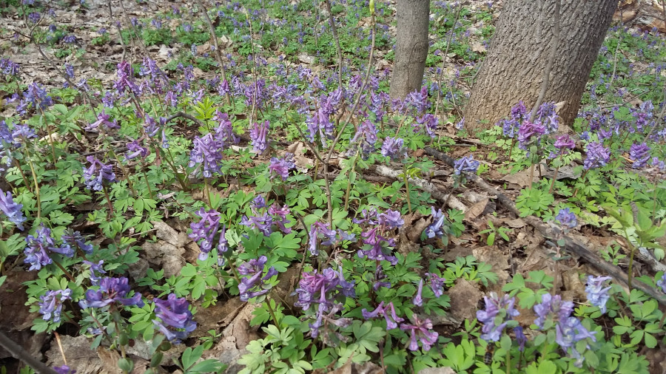

Рисунок 1.2. Ветреница лютиковая (Anemone ranunculoides). Локальные скопления у прогалин на пробной площадке №3. 20 апреля 2025 г.
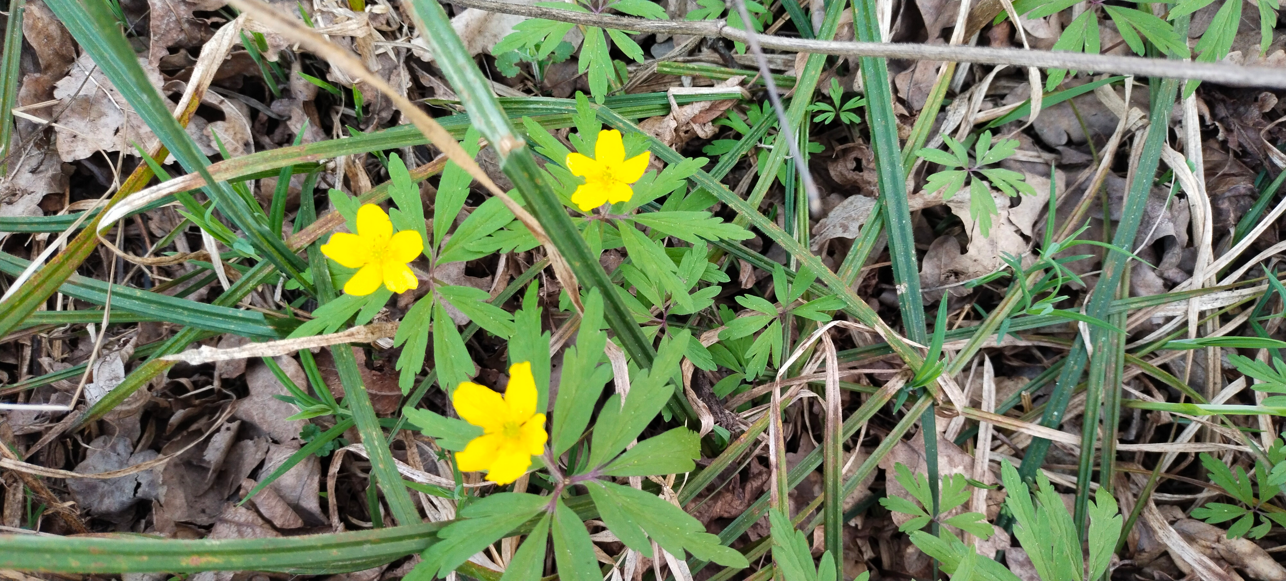

Рисунок 1.3. Чистяк весенний (Ficaria verna). Локальные скопления у прогалин. Найден на двух пробных площадках. 12 мая 2025 г.
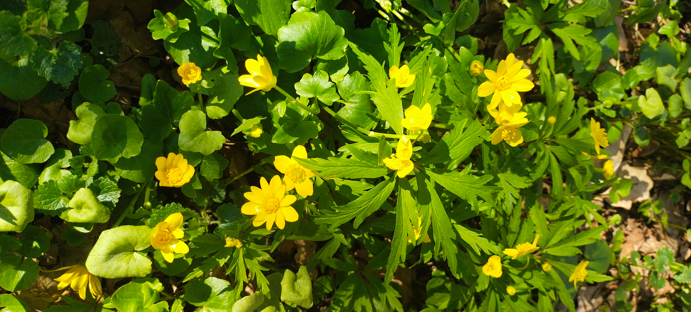

Рисунок 1.4. Медуница неясная (Pulmonaria obscura). Единичные куртины.
12 апреля 2025 г.
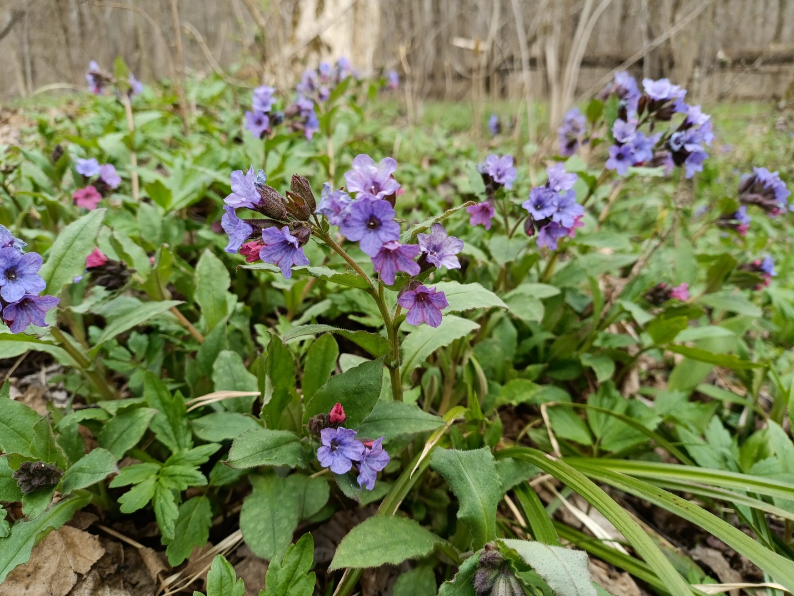

Рисунок 1.5. Пролеска сибирская (Scilla siberica). Редкий вид, найденный на двух пробных площадках. 12 апреля 2025 г.
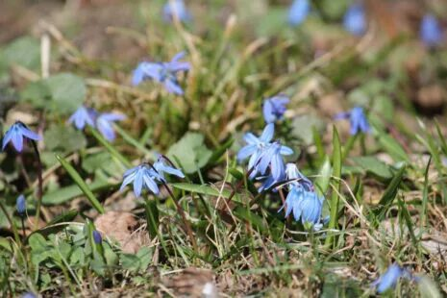
Рисунок 1.5. Общий вид широколиственного леса в Крапивенской засеке в период цветения эфемероидов (доминирует хохлатка). 18 апреля 2025 г.
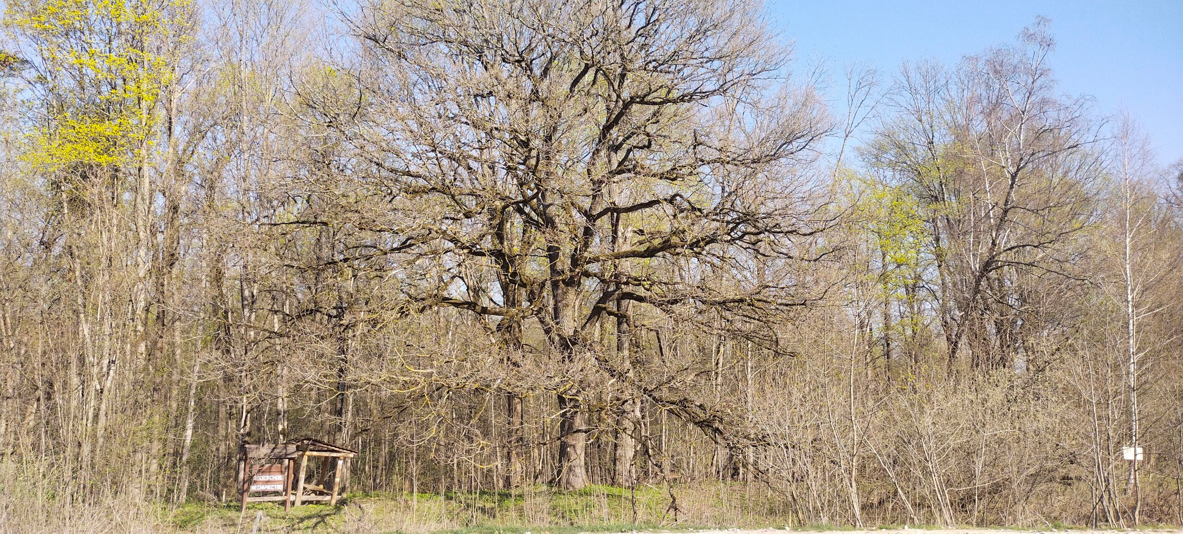
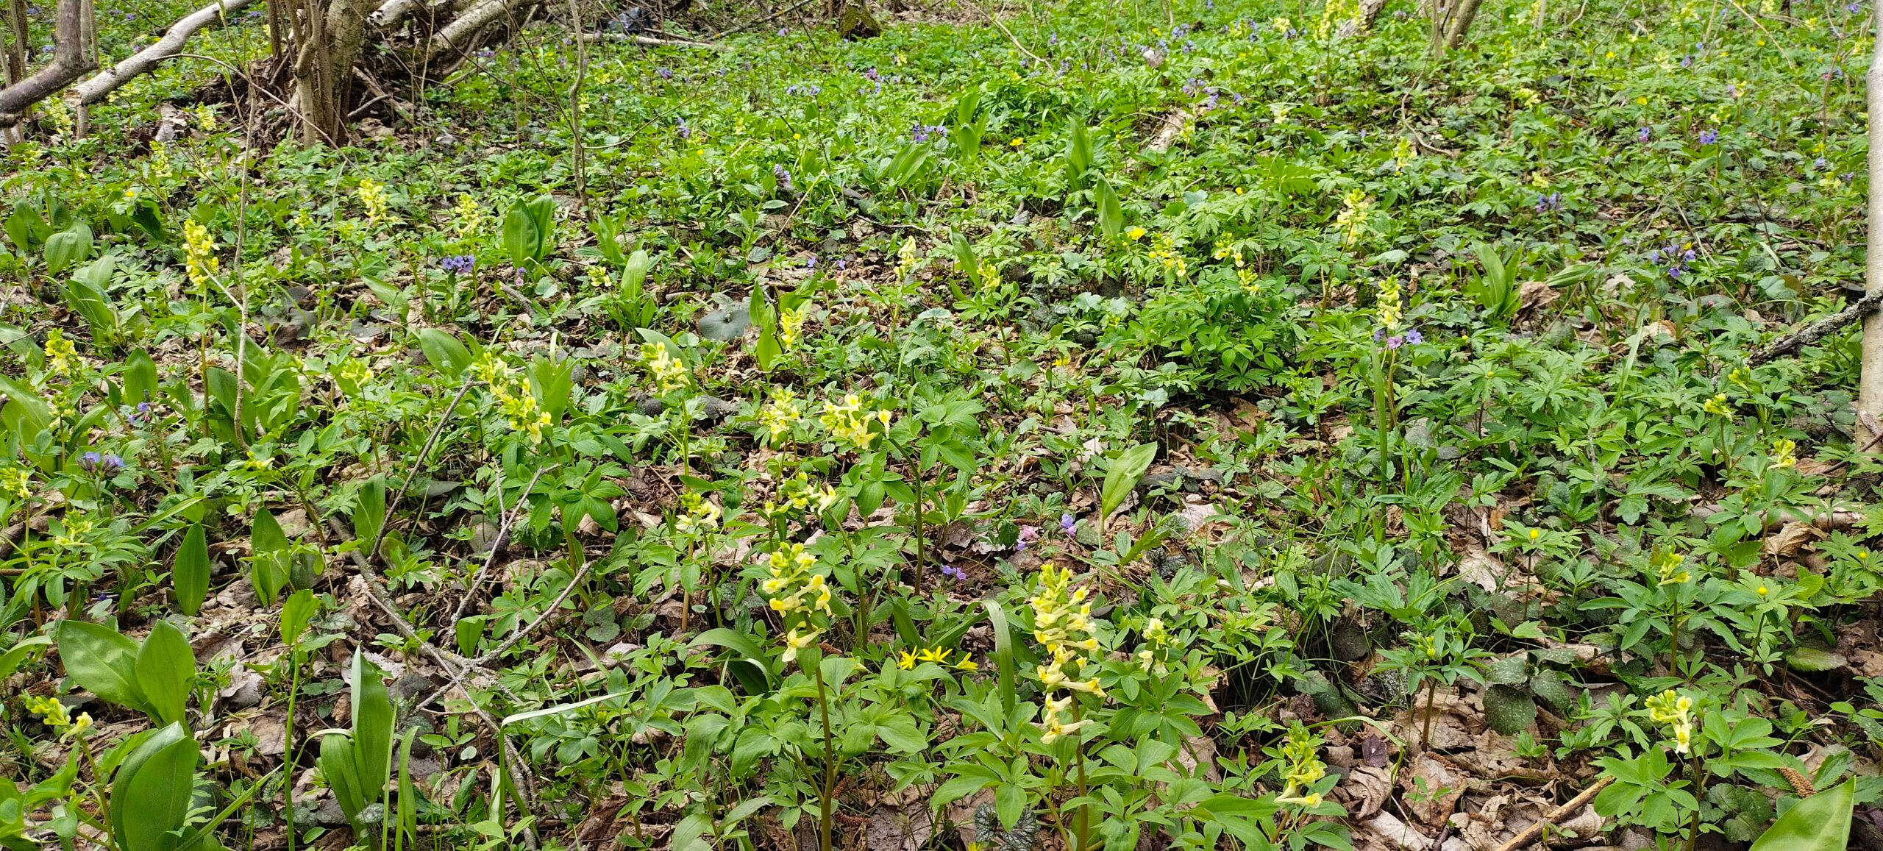

Приложение 2. Карта-схема расположения пробных площадок на территории исследования (урочище «Крапивенская засека»)
Рисунок 2.1. Схематический план участка исследования.
Лесная грунтовая дорога
↓
--------------------------------------------------------------
| |
| Лесной массив (широколиственный лес) |
| |
| ПП1 ПП2 |
| ◼ ◼ (зона влияния дороги) |
| |
| ➡ ≈100 м ➡ |
| |
| ПП3 ПП4 ПП5 |
| ◼ ◼ ◼ (глубинная часть леса) |
| |
| |
--------------------------------------------------------------

Условные обозначения:
◼ - Пробная площадка 10х10 м (ПП1-ПП5)
➡ - Направление и примерное расстояние
Пояснение к схеме: Пробные площадки ПП1 и ПП2 заложены в 15-20 метрах от лесной дороги для оценки краевого эффекта. Площадки ПП3, ПП4, ПП5 заложены в глубине лесного массива (≈100 м от дороги) для характеристики ненарушенного сообщества. Координаты центральной точки исследования: N 54.0ХХХ°, E 37.ХХХ° (данные GPS-навигатора).

Приложение 3. Таблицы первичных данных учета на пробных площадках
Таблица 3.1. Численность особей (шт./кв.м) весенних эфемероидов на учетных площадках 1х1 м (в среднем для каждой ПП).
Вид растения/ Номер ПП | ПП1 (у дороги) | ПП2 (у дороги) | ПП3 (глубина) | ПП4 (глубина) | ПП5 (глубина)
Хохлатка плотная | 18 | 20 | 26 | 25 | 24
Ветреница лютиковая | 12 | 14 | 19 | 17 | 18
Чистяк весенний | 8 | 9 | 13 | 11 | 12
Гусиный лук желтый | 6 | 7 | 11 | 10 | 9
Пролеска сибирская | 0 | 0 | 4 | 5 | 0
Медуница неясная | 3 | 4 | 6 | 7 | 5
Сочевичник весенний | 1 | 1 | 3 | 2 | 3
ОБЩЕЕ ВИДОВОЕ БОГАТСТВО (число видов на ПП) | 5 | 5 | 7 | 7 | 6

Примечание: Жирным шрифтом выделены максимальные значения численности для каждого вида. На ПП1 и ПП2 не обнаружена пролеска сибирская.
Таблица 3.2. Визуальная оценка антропогенной нагрузки на пробных площадках.
Параметр оценки/Номер ПП | ПП1 | ПП2 | ПП3 | ПП4 | ПП5
Наличие тропинок | Есть (подход к площадке) | Нет | Нет | Нет | Нет
Следы кострища в радиусе 50 м | Да (1 шт.) | Нет | Нет | Нет | Нет
Наличие мусора | Незначительно (бумага, пластик) | Нет | Нет | Нет | Нет
Признаки сбора растений | Единичные сломанные стебли хохлатки | Нет | Нет | Нет | Нет
Уплотненность почвы | Средняя | Слабая | Отсутствует | Отсутствует | Отсутствует
ОБЩАЯ ОЦЕНКА НАГРУЗКИ (по 5-балльной шкале: 1-мин, 5-макс) | 3 | 2 | 1 | 1 | 1

